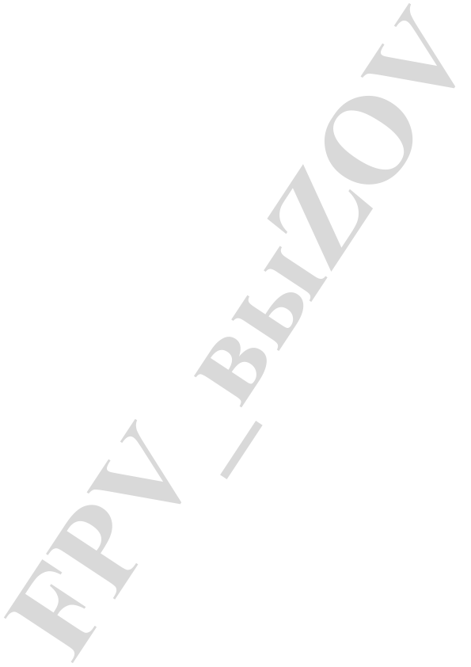
Поменять приветствие, при включении пульта.

Подготовка файла (требование к файлу).
- Форма - WAV
- Разрядность – 16 бит
- Частота – 32 КГц
- Моно
- Файл называем - Hello
Можно использовать любой конвертер, онлайн или установленный.

Подключение пульта.
- Включаем пульт
- Подключаем ГЫИ-кабель
- На экране пульта выбираем режим «USB Storage (SD)», пульт подключится как карта памяти

Загрузка файла.
- Открываем «Мой компьютер»
- Заходим в USB-накопитель, может иметь любую букву
- Переходим по пути: \SOUNDS\en\SYSTEM
- Заливаем в эту папку наш файл, с заменой.

Отключаем пульт от USB, выключаем, включаем и наслаждаемся новым приветствием.

